**会议室预订管理系统-概要设计说明书**

**系统管理(SM)-部门模块**

**文档描述**

|  |  |
| --- | --- |
| **文档名称** | 会议室预订管理系统-概要设计说明书  系统管理(SM)-部门模块 |
| **文档编号** |  |
| **当前版本** | V1.0 |
| **内容简介** | 部门模块前后台的概要设计 |

**文档变更**

|  |  |  |  |  |
| --- | --- | --- | --- | --- |
| **日期** | **版本** | **说明** | **作者** | **审核** |
| 2018-01-17 | V1.0 | 初步概要设计 | 于川 |  |
|  |  |  |  |  |
|  |  |  |  |  |
|  |  |  |  |  |
|  |  |  |  |  |
|  |  |  |  |  |
|  |  |  |  |  |
|  |  |  |  |  |
|  |  |  |  |  |
|  |  |  |  |  |

**目录**

第1章 引言 6

1.1 编写目的 6

1.2 项目背景 6

1.3 定义 6

1.1.1 专门术语 6

1.1.2 缩写 7

1.4 参考资料 7

第2章 任务概述 8

目标 8

2.1 运行环境 8

2.2 需求概述 9

2.3 条件与限制 9

条件 9

限制 9

第3章 总体设计 10

3.1 总体结构 10

3.2 系统功能设计 10

3.2.1显示父部门 10

3.2.2显示子部门 11

3.2.3删除部门 12

3.2.4查询部门 12

3.2.5添加部门 13

3.2.6修改部门 16

第4章 接口设计 17

4．1 外部接口 17

4．1．1 用户界面 17

4．1．2 软件接口 17

4．1．3 硬件接口 17

4．2 内部接口 18

第5章 数据库设计 18

第6章 运行设计 18

6．1 运行模块的组合 18

6．2 运行控制 18

6．3 运行时间 19

第7章 出错处理设计 19

7．1 出错输出信息 19

7．2 出错处理对策 19

第8章 维护设计 20

# 引言

## 编写目的

本文档会议室预订管理系统-系统管理(SM)-部门模块进行概要设计说明书，对该系统的层次划分，模块功能，数据结构，接口，出错处理和扩展性进行了设计，目的是让软件开发人员根据本文档的内容进行程序开发，是设计的产品符合用户的需求，同时为测试人员提供参考。

在下一阶段的详细设计中，程序设计员可参考此概要设计报告，在概要设计对会议室预订管理系统所做的部门模块结构设计的基础上，对系统进行详细设计。在以后的软件测试以及软件维护阶段也可参考此说明书，以便于了解在概要设计过程中所完成的各模块设计结构，或在修改时找出在本阶段设计的不足或错误。

## 项目背景

* 项目名称： 会议室预订管理系统
* 项目提出者： 王勇
* 项目开发者： 北京华钦

## 定义

### 专门术语

* Mysql: 系统服务器所使用的数据库管理系统（DBMS）。
* SQL: 一种用于访问查询数据库的语言
* 主键：数据库表中的关键域。值互不相同。

### 缩写

* 系统：若未特别指出，统指人网匹配系统。
* SQL: Structured Query Language（结构化查询语言）。
* DB:DataBase(数据库)的缩写
* AJAX: 即“Asynchronous Javascript And XML”（异步JavaScript和XML），是指一种创建交互式网页应用的网页开发技术。
* RESTFUL: （英文：Representational State Transfer，简称REST）描述了一个架构样式的网络系统，它提供了一组设计原则和约束条件。它主要用于客户端和服务器交互类的软件。基于这个风格设计的软件可以更简洁，更有层次，更易于实现缓存等机制。

## 参考资料

以下列出在概要设计过程中所使用到的有关资料：

1．  项目计划任务书 华钦团队

2． 需求调研报告 华钦团队

3． 原型和需求规格说明书 华钦团队

# 任务概述

## 目标

向前台业务人员、事业部总经理和渠道负责人提供真实有效、系统集成、易于操作的业务数据和决策支持。

## 运行环境

1. 数据库。MySQL数据库。
2. 操作系统。Windows操作系统。
3. 服务器：Tomcat8。
4. Java：jdk-1.8。
5. 版本控制工具：svn。

## 需求概述

部门模块主要实现:

部门的分级查看，用户可以通过点击下拉菜单查看该部门的子部门；

为管理员提供增加，删除和修改功能；

为日志模块提供日志；

为不同的资源人提供定制的帮助内容。

要求系统能有效、快速、安全、可靠和无误的完成上述操作。并要求用户的界面要简单明了，易于操作，服务器利于维护。

## 条件与限制

### 条件

本文基于以下条件的成立而成立

1. 会议室预订管理系统总体存在.
2. 不同的权限;
3. 不同的部门菜单前台;
4. 部门菜单可以添加和修改或删除等操作；

### 限制

1. 部门菜单是动态的根据权限来显示菜单的，只有管理员才能增删改部门，普通用户只能做查询功能;
2. 本次的项目主要是涉及网页端考虑到客户端平台各自对html5的处理情况,尽量添加更多的主题来提供界面;
3. 数据的实时性限制:由于需要在载入前台操作界面时候需要访问后台数据层，所以前台访问会有一定延时;
4. 计算和处理能力限制:部门模块要提前对要访问的数据库进行索引表的设计进行提高前台响应速度;
5. 语言和开发工具. Java语言,推荐jdk1.8.开发工具使用eclipse;

# 总体设计

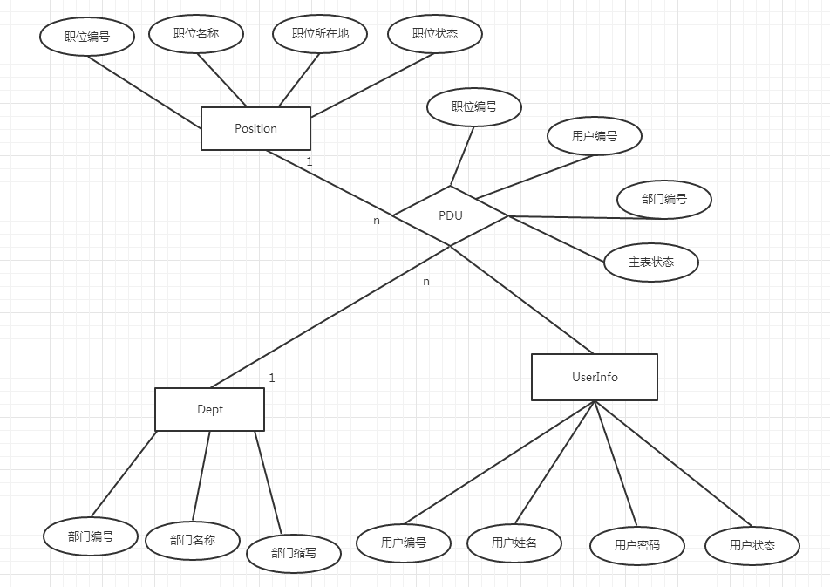

## 子系统处理流程

部门模块主要有X个功能：

* 显示所有父部门
* 显示子部门
* 删除部门
* 查询部门
* 添加部门
* 修改部门

基本协作流程如下:

前台用户进行登录后会根据角色的不同给与不同的权限提供不同的功能；

显示父级和子级部门。

## 系统功能设计

### 3.2.1显示所有父部门

#### 功能描述

用户点击部门信息后，显示所有父部门。

#### 业务流程

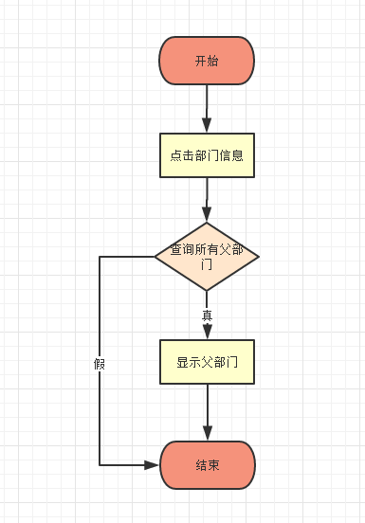

#### 输入/输出内容

输入:无

输出:

|  |  |  |  |
| --- | --- | --- | --- |
| 名称 | 类型 | 是否必输 | 备注 |
| 部门集合 | List | 是 | 成功返回集合/失败返回空 |

#### 业务规则

每次进入页面后默认显示所有父部门。

### 3.2.2显示子部门

#### 功能描述

用户点击父部门下拉菜单显示出所有子部门，并在左侧页面中显示部门信息。

#### 流程描述

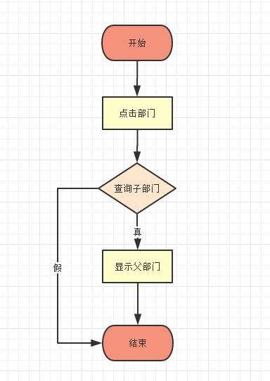

#### 输入输出

输入：

|  |  |  |  |  |
| --- | --- | --- | --- | --- |
| 名称 | 类型 | 是否必输 | 长度 | 备注 |
| dept_id | 整形 | 是 | 11 | 部门id |

输出：

|  |  |  |  |
| --- | --- | --- | --- |
| 名称 | 类型 | 是否必输 | 备注 |
| 子部门集合 | List | 是 | 成功返回子部门集合/失败返回空 |

#### 业务规则

如果该部门有子部门则显示全部子部门，否则不显示。

### 3.2.3删除部门

#### 功能描述

选中要删除的部门，将其级其子部门的状态置为0（无效）。

#### 流程描述

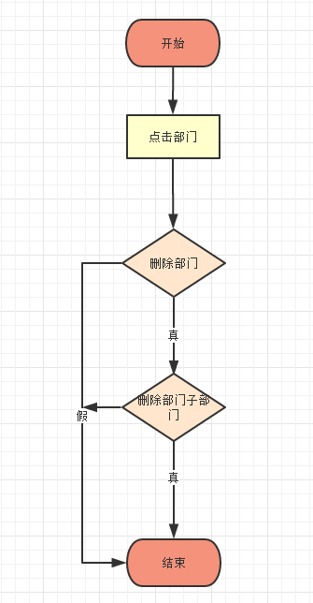

#### 输入输出

输入：

|  |  |  |  |  |
| --- | --- | --- | --- | --- |
| 名称 | 类型 | 是否必输 | 长度 | 备注 |
| dept_id | 整形 | 是 | 11 | 部门id |

输出：

|  |  |  |  |
| --- | --- | --- | --- |
| 名称 | 类型 | 是否必输 | 备注 |
| 结果 | 文本 | 是 | 成功/失败 |

#### 业务规则

点击删除按钮，弹出“确认删除”，删除成功无提示，失败则提示“删除失败”；然后返回查询全部部门的页面。只有管理员才能删除。

### 3.2.4查询部门

#### 功能描述

通过输入的字符串模糊查询部门。

#### 流程描述

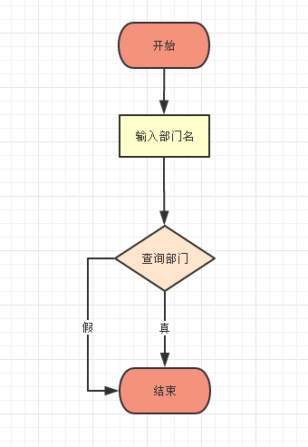

#### 输入输出

1. 输入：

|  |  |  |  |  |
| --- | --- | --- | --- | --- |
| 名称 | 类型 | 是否必输 | 长度 | 备注 |
| 部门名称 | 字符串 | 是 | 50 | 可以是名称的一部分 |

1. 输出：

|  |  |  |  |
| --- | --- | --- | --- |
| 名称 | 类型 | 是否必输 | 备注 |
| 结果 | List<Dept> | 是 | 成功/失败 |

#### 业务规则

输入名称的部分字即可模糊查询。

### 3.2.5添加部门

##### 功能描述

添加部门

##### 流程描述

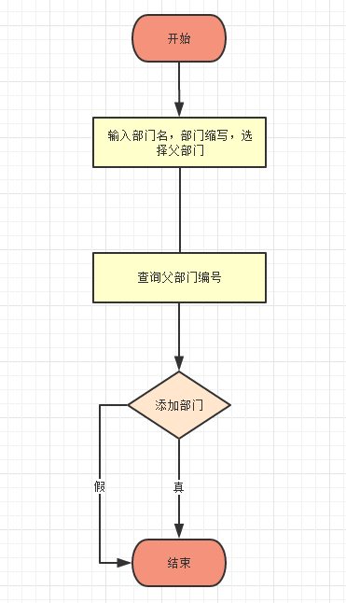

##### 输入输出

输入：

|  |  |  |  |
| --- | --- | --- | --- |
| 名称 | 类型 | 是否必输 | 备注 |
| Dept_name | String | 是 | 部门名称 |
| Dept_parent_id | int | 是 | 父部门编号 |
| Dept_ab | String | 是 | 部门缩写 |

输出：

|  |  |  |  |  |
| --- | --- | --- | --- | --- |
| 名称 | 类型 | 是否必输 | 长度 | 备注 |
| 结果 | 布尔 | 是 |  | 成功、失败 |

##### 业务规则

只有管理员才能添加部门。

### 3.2.6修改部门信息

##### 功能描述

点击修改部门，重新输入部门信息。

##### 流程描述

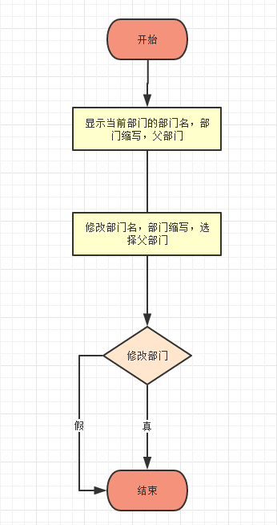

##### 输入输出

输入：

|  |  |  |  |
| --- | --- | --- | --- |
| 名称 | 类型 | 是否必输 | 备注 |
| Dept_name | String | 是 | 部门名称 |
| Dept_parent_id | int | 是 | 父部门编号 |
| Dept_ab | String | 是 | 部门缩写 |

输出：

|  |  |  |  |  |
| --- | --- | --- | --- | --- |
| 名称 | 类型 | 是否必输 | 长度 | 备注 |
| 结果 | 布尔 | 是 |  | 成功、失败 |

##### 业务规则

只有管理员才可以修改。

# 接口设计(前台设计)

## 外部接口

### 4．1．1 用户界面

在用户界面部分，根据需求分析的结果，用户需要一个用户友善界面。在界面设计上，应做到简单明了，易于操作，并且要注意到界面的布局，应突出的显示重要以及出错信息。外观上也要做到合理化，因此在设计语言上，已决定使用 Java8进行api端和后端管理系统编程，在界面上可使用Javascripts和jsp编写界面。

总的来说，系统的用户界面应作到可靠性、简单性、易学习和使用。

### 4．1．2 软件接口

服务器程序可使用Java提供的对MySQL的接口，进行对数据库的所有访问。使用jsp写前台页面。

### 4．1．3 硬件接口

在输入和输出方面，主要互联网网站方式为主。目前这对绝大多数用户已经非常熟练。

## 4．2 内部接口

内部接口方面，各模块之间采用方法调用、参数传递、返回值的方式进行信息传递。接口传递的信息将是以数据结构封装了的数据，以参数传递或返回值的形式在各模块间传输。

# 数据库设计

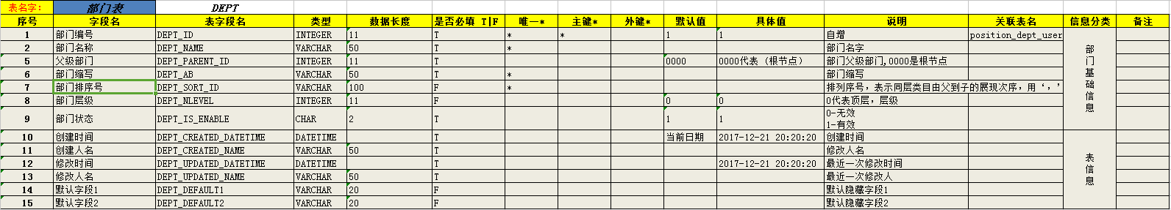

# 运行设计

## 6．1 运行模块的组合

系统的客户端以jsp页面的Ajax异步调api的方式完成各项功能.能够实现系统的快速响应,快速处理,数据安全等方面的需求.

## 6．2 运行控制

客户端应用程序的运行控制将严格按照各功能模块间对API调用关系来实现。

首页页面通过ajax方式调用系统api,验证用户的合法性,并计算角色,根据角色生成相应的页面.

成功进入首页后,用户可以使用各种所见到的系统功能.基本方式都是通过页面发https请求,调用各种预定义的api接口完成相应功能。

## 6．3 运行时间

在系统的需求分析中，对运行时间的要求为必须对作出的操作有较快的反应。网络硬件对运行时间有最大的影响，当网络负载量大时，对操作反应将受到很大的影响。所以将采用高速网络，实现各服务器或服务器集群之间的连接，以减少网络传输上的开销。其次是服务器的性能，这将影响对数据库访问时间即操作时间的长短，影响加大用户的等待时间，所以必须使用高性能的服务器，建议使用Xero 2G以上处理器,内存不低于8G。

# 出错处理设计

## 7．1 出错输出信息

程序在运行时主要会出现两种错误：

1、由于输入信息，或无法满足要求时产生的错误，称为软错误。

2、由于其他问题，如网络传输超时等，产生的问题，称为硬错误。

对于软错误，须在各业务功能中的数据验证模块由数据进行数据分析，判断错误类型，再生成相应的错误提示语句，送到输出模块中。

对与硬错误，可在出错的相应模块中输出简单的出错语句，并将程序重置。返回输入阶段。

出错信息必须给出相应的出错原因。

## 7．2 出错处理对策

所有的服务器都必须安装不间断电源以防止停电或电压不稳造成的数据丢失的损失。

在网络传输方面，可考虑建立一条成本较低的后备网络，以保证当主网络断路时数据的通信。

在硬件方面要选择较可靠、稳定的服务器机种，保证系统运行时的可靠性。

# 维护设计

维护方面主要为对服务器上的数据库数据进行维护和。可使用 Mysql的数据库维护功能机制。例如，定期为数据库进行备份。